**MUFFINS POTIMARRON/CHOCOLAT**

**Ingrédients :**

 ½ potimarron (garder 150g de purée) 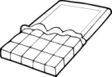100g de chocolat noir

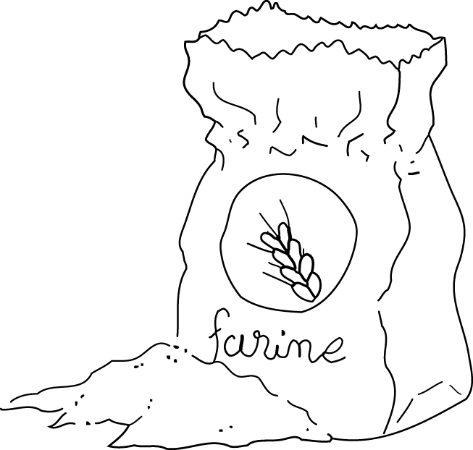 220g de farine 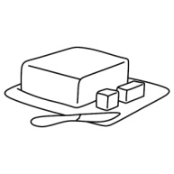 120g de beurre

 150g de sucre  4 œufs

 ½ sachet de levure

**Etapes :**

1. Préchauffer le four à 165 degrés
2. Faire cuire le potimarron
3. Faire fondre le beurre
4. Faire fondre le chocolat
5. Battre les œufs avec le sucre puis rajouter progressivement la farine, la levure et le beurre fondu refroidi
6. Incorporer la purée de potimarron
7. Prélever dans un autre saladier 1/3 de la pâte dans laquelle on incorpore le chocolat fondu
8. Dans des moules à muffins, mettre une cuillère de pâte au potimarron, une cuillère de chocolat puis terminer avec le reste de pâte au potimarron. Passer un pic en bois dans la boite pour faire quelques marbrures.
9. Enfourner pour 20/25 mn